具体操作方法如下：
1.进入教师研修社区首页后，点击右上角“登录”链接，如图1所示。
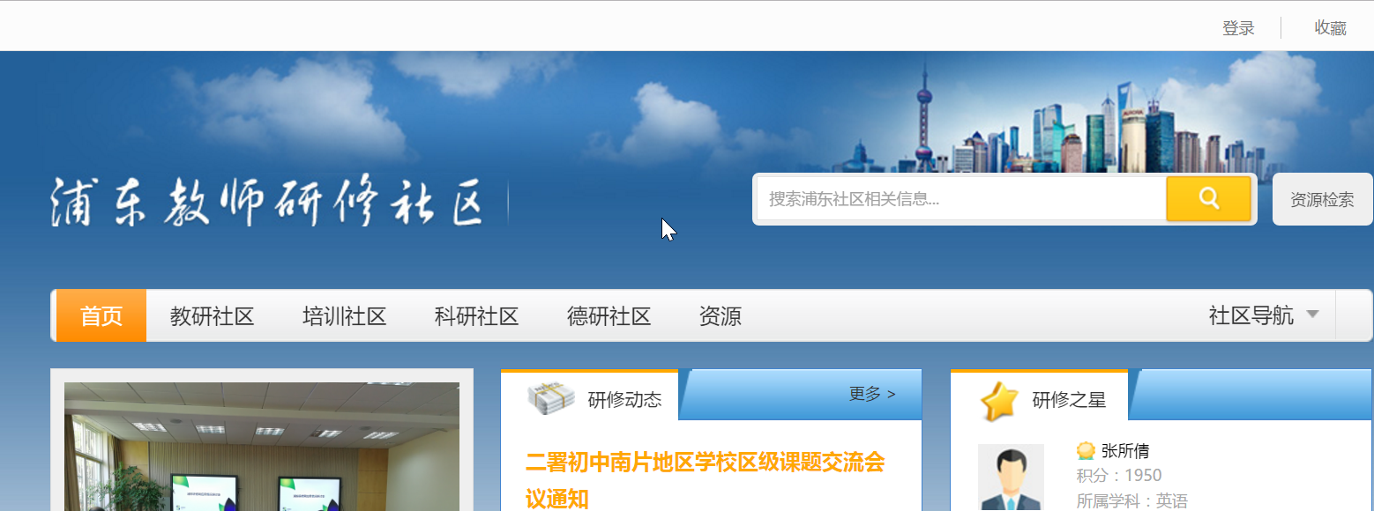
图1：浦东教师研修社区首页
2.点击“登录”即进入浦东教育云登录页面，如图2所示。
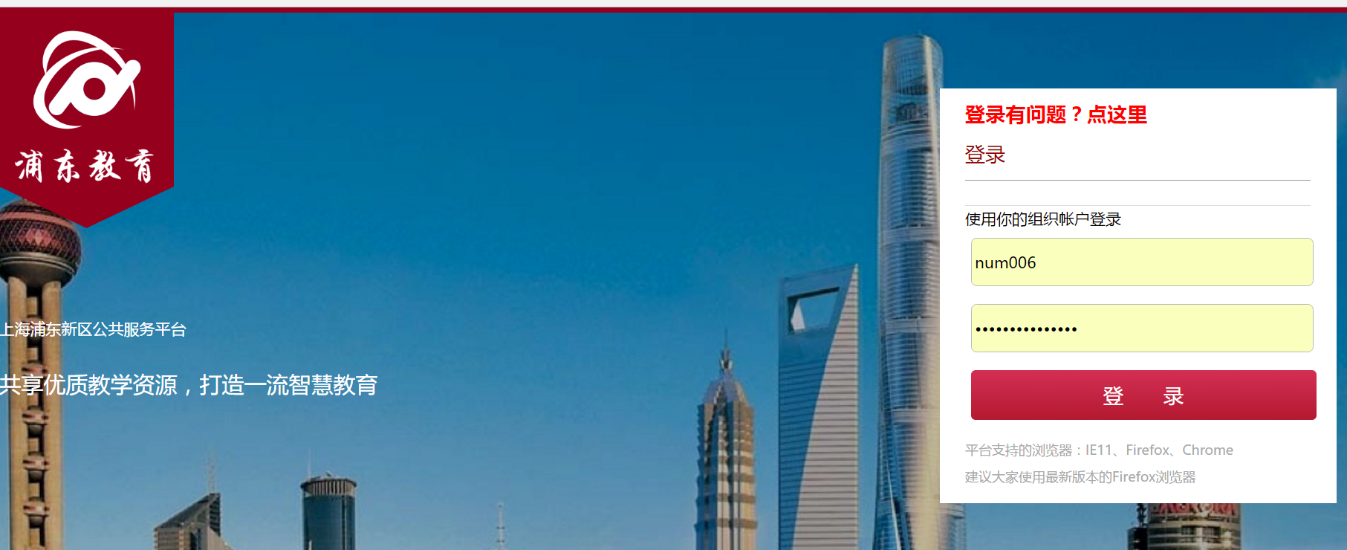
图2：浦东教育云登录界面
3.获取浦东教育云账号等几种情况的说明
A.忘记教育云账号 | 点击图2上方红色文字“登录有问题？点这里”，在弹出的对话框中，通过浦东的师训号查询，如右图所示。 | 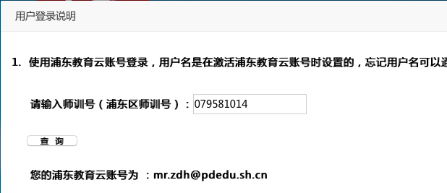  注：这里输入的是原来浦东师训号。  mr.zdh即为您的浦东教育云账号；mr.zdh@pdedu.sh.cn为您的浦东教育专属邮箱。
B.没有教育云账号-（未激活教育云账号） | 点击图2上方红色文字“登录有问题？点这里”，在弹出的对话框中,点击“激活账号”按钮。然后按步骤进行。 | 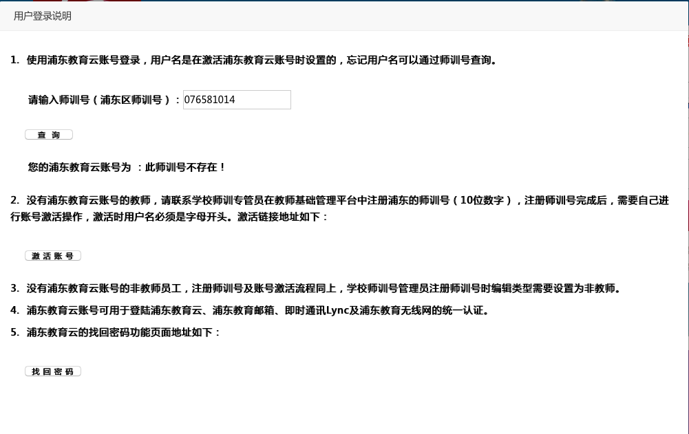  注：激活账号共有三个步骤，第一步，输入姓名和身份证号；第二步，核对个人信息；第三步，设置教育云账号和密码。这样你的浦东教育云账号就生成了。  注意，教育云账号必须是字母开头，至少由6个字符组成；密码必须有一定的复杂度，不能是相同或连续字符。
C.没有教育云账号-（没有浦东师训号） | 如果还没有浦东的师训号，一般新入职教师、外区引进教师、非教师编制员工会遇到这种情况。 | 注：请联系学校师训员，由师训员负责在浦东教育基础平台中添加人员，生成浦东师训号，再由本人进行教育云账号激活，操作参考上面“B.没有教育云账号-（未激活教育云账号）”。  注：因为2017年开始全市统一启用新师训号，今后浦东师训号仅作为浦东教育基础平台的数字ID号。
D.忘记密码 | 点击图2上方红色文字“登录有问题？点这里”，在弹出的对话框中,点击“找回密码”按钮。然后按要求重新设置密码即可。 | 